预约功能说明

一、实名认证
- 海口12345公众号实名认证
1、在关注了海口12345公众号之后，单击【服务找政府】-【实名认证】，此时如果您尚未进行实名认证，则将进入以下页面，请根据页面提示填写信息，并单击提交确认。
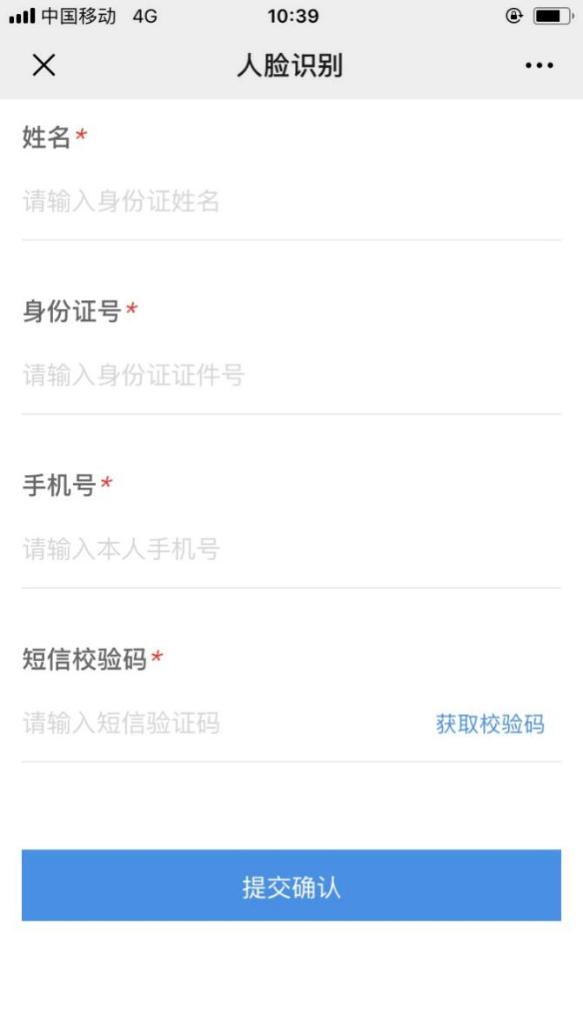
（注意，提交确认后，若被提示“该手机号和身份证绑定的用户手机号不一致”，即表示您输入的身份证号已绑定其它手机号，可联系12345进行反馈处理）
2、成功提交确认后，将进入人脸信息采集识别步骤，用户需要根据页面提示进行人脸信息录制上传。如下图示例所示，单击录制动作一按钮，然后根据页面提示，进行眨眼动作录制（请多重复几次，再结束录制），然后点击上传，并耐心等待验证结果，如果动作一验证通过，继续以相同方式进行动作二录制。
注意：录制动作随机，请根据页面提示进行特定动作录制即可。
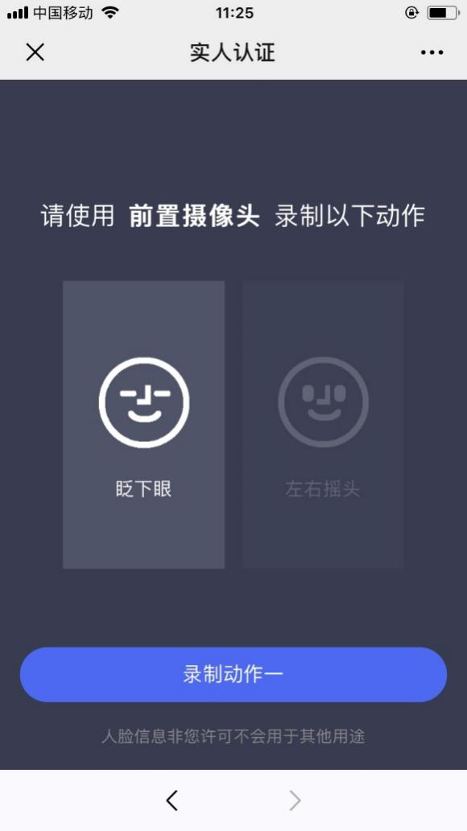
当用户分别录制并上传好动作一、动作二视频且通过验证，则表示实名认证完成。
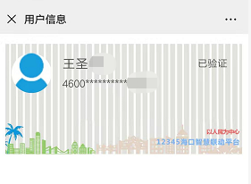

- 椰城市民云实名认证
- 1、下载椰城市民云APP，并注册登录后进行实名认证。实名认证步骤如下：
- 若用户已认证，点击实名认证，进入实名认证详情页面
- 若用户未认证，点击实名认证进入实名认证页面，如图1.1
- 输入姓名、身份证号，点击确认并提交，进入实名方式选择页面，如图1.2
 | 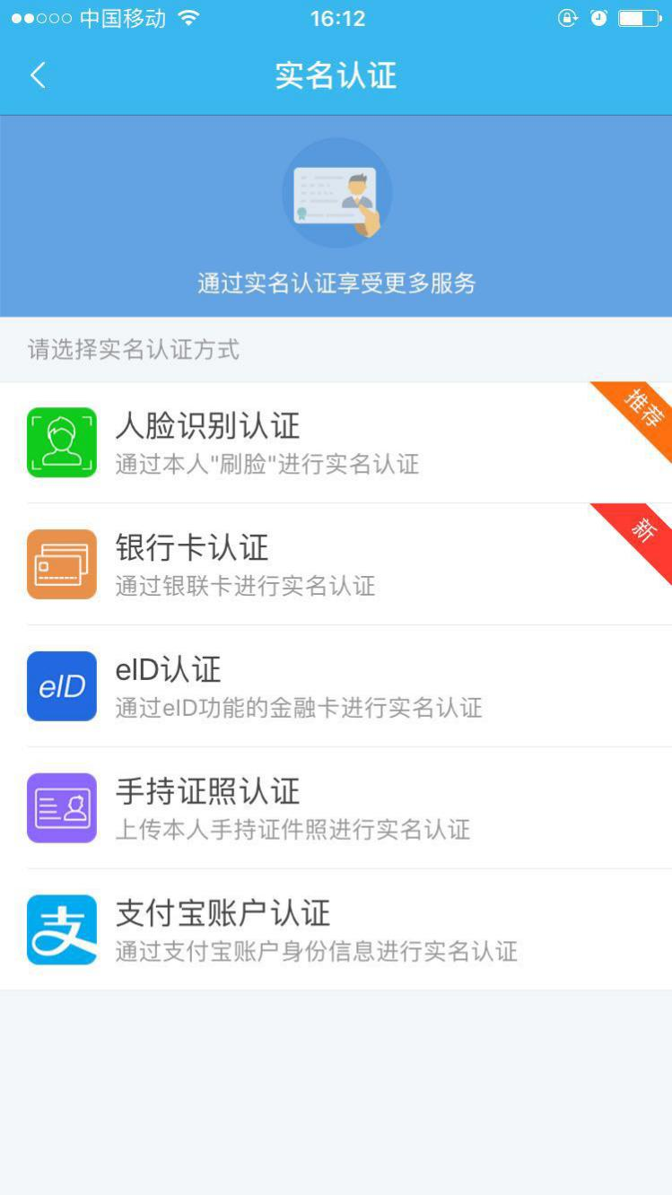
图1.1实名认证填写信息 | 图1.2实名认证方式选择

手持证件照实名认证
- 手持证件照实名认证步骤如下：
- 选择证件照审核，进入页面如图1.3，上传照片后点击提交，页面返回至账户信息页面，显示审核中的状态，页面如图1.4
- 用户实名审核失败后可以再次提交
 | 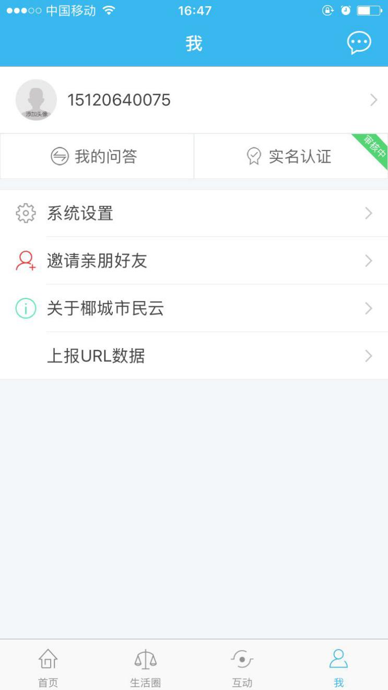
图1.3手持证件照审核 | 图1.4审核状态

人脸识别实名认证
- 人脸识别实名认证步骤如下：
- 选择人脸识别实名方式进行实名认证，提示进入支付宝。
- 用户同意后进入支付宝
- 若用户取消认证，则可以返回椰城市民云实名认证选择页
- 选择打开进入支付宝芝麻认证，如图1.5
- 选择芝麻认证后，用户确认是否同意使用芝麻认证服务
- 用户同意授权后进入芝麻认证的下一步
- 若用户取消认证，则可以返回椰城市民云实名认证选择页
- 用户同意后，跳下一步进行芝麻信用的人脸识别，如图1.6
- 根据人脸识别图像检测后，提示实名认证成功
- 若实名认证失败，则可返回重新选择实名认证方式进行实名
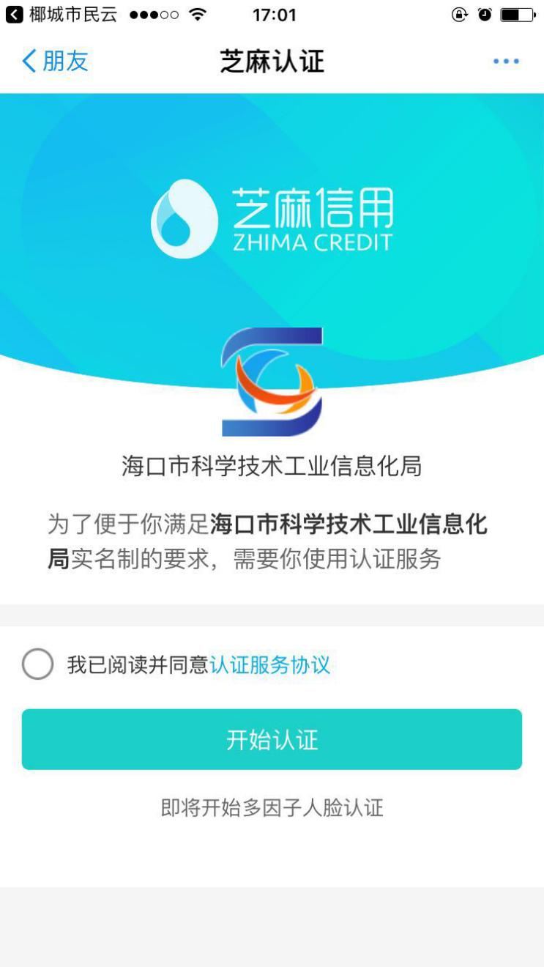
图1.5芝麻认证 | 图1.6人脸识别

支付宝实名认证
- 支付宝实名认证步骤如下：
- 选择支付宝账户实名认证，进入提示页面，提示打开支付宝，如图1.7
- 选择打开进入支付宝后，用户确认是否同意授权，如图1.8
- 用户同意授权后进入的实名认证
- 若用户取消认证，则可以返回支付宝账户实名认证中的打开支付宝提示页面（图7页面）
- 实名认证通过后，提示用户实名认证成功，系统自动返回椰城市民云
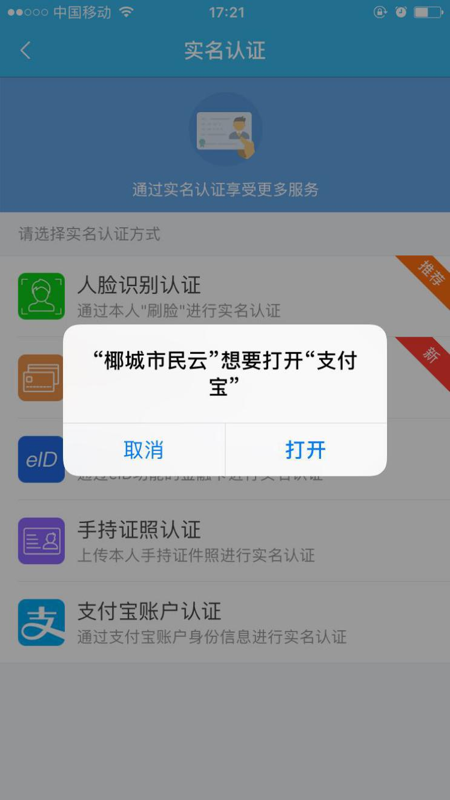 | 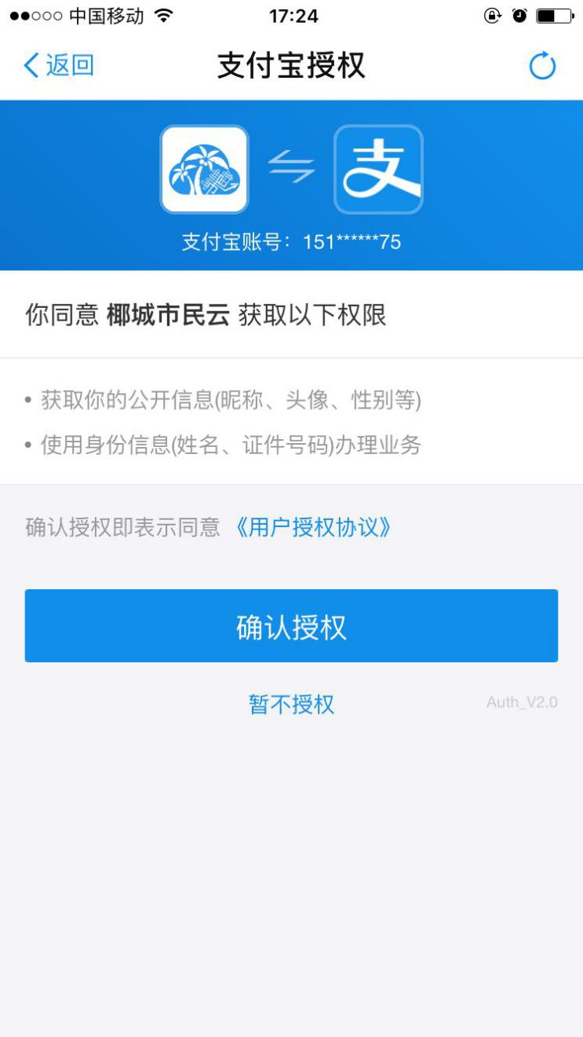
图1.7支付宝认证 | 图1.8支付宝认证授权

公安部eID实名认证
- 公安部eID实名认证步骤如下：
- 选择eID认证方式进行实名认证，进入eID认证页面
- 若用户使用的是支持NFC功能的安卓系统手机，直接根据提示将卡贴近手机即可，如图1.9
- 若用户使用的是安卓不支持NFC功能的手机和苹果手机，需要到银行自助缴费机插入银行卡，输入密码，点击“更多业务-便民服务-eID服务-扫描eID扫描认证”，然后点击认证页面的“扫一扫”即可，如图1.10
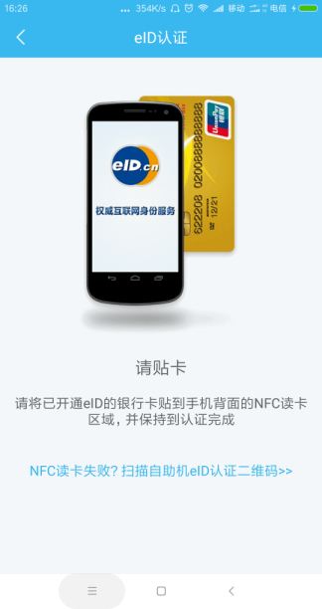 | 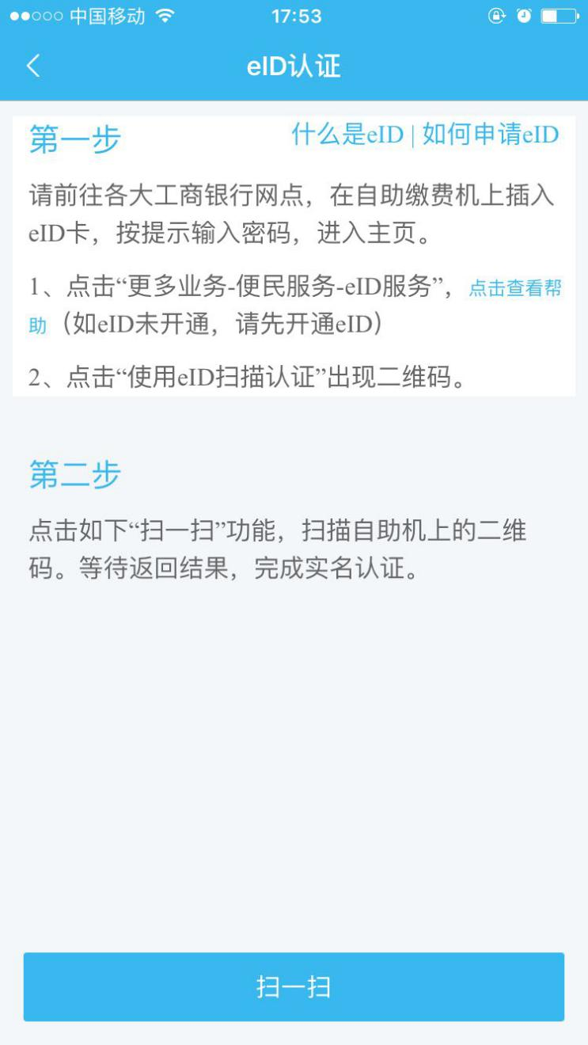
图1.9支持NFC功能的手机 | 图1.10不支持NFC功能的手机

银联实名认证
- 银联实名认证步骤如下：
- 点击银行卡认证，进入银行卡认证页面，如图1.11
- 输入银行卡，手机号码，点击提交
- 若银行卡、手机号码是正确的，进入实名认证成功页面
- 若银行卡、手机号码及验证码有任一信息输入错误，提示实名认证失败及原因，如图1.12
- 选择再来一次，重新选择实名认证方式进行实名
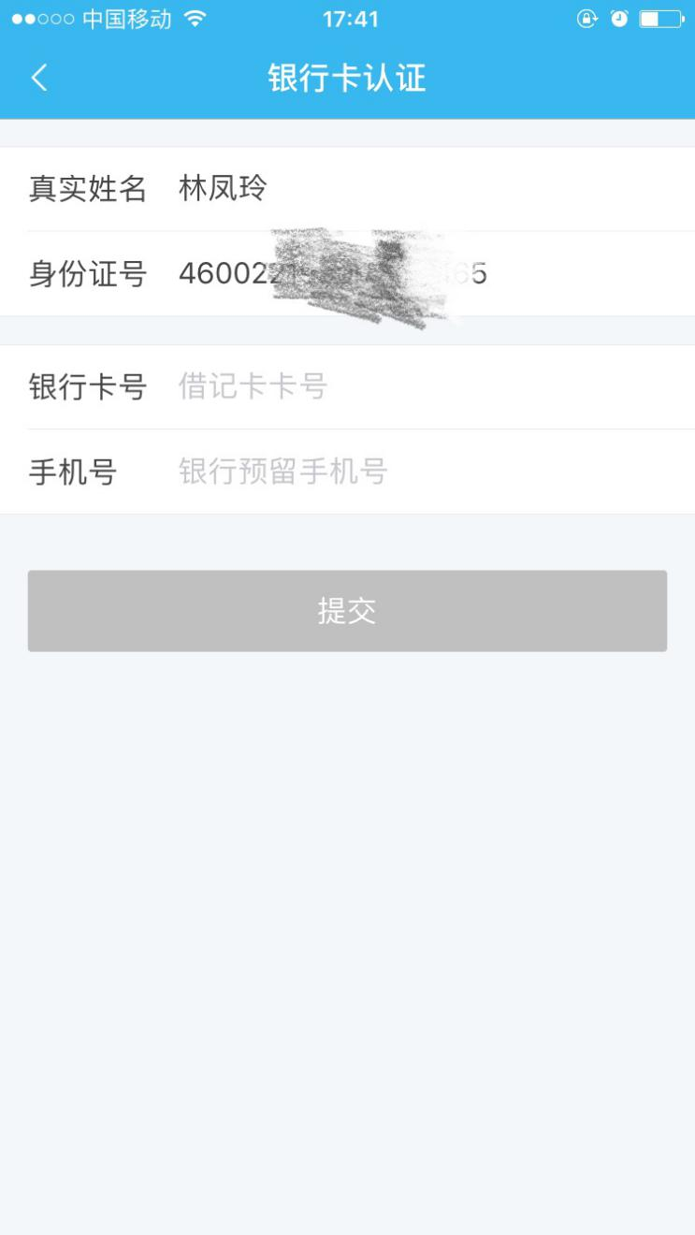
图1.11银行卡认证 | 图1.12银行卡认证失败
慧眼人脸识别实名认证——根据实际情况新增
- 腾讯慧眼人脸识别实名认证骤如下：
- 用户进入椰城市民云小程序后，点击首页中的任意服务项目，进入实名提示页面，如图1.13
- 根据提示，点击确认进入实名认证页面，如图1.14
- 根据提示拍摄身份证原件正反面，选择提交上传
- 上传身份证照片后进入信息确认页面，如图1.15
- 核对信息无误后点击下一步，根据页面提示开始录制视频进行识别
- 按照页面提示录制符合要求的动态视频，视频录制完成后系统进行审核，若视频不合格，则返回上一级，重新录制，若审核通过，则提示验证成功，如图1.16
- 验证成功后，点击下一步进入小程序首页

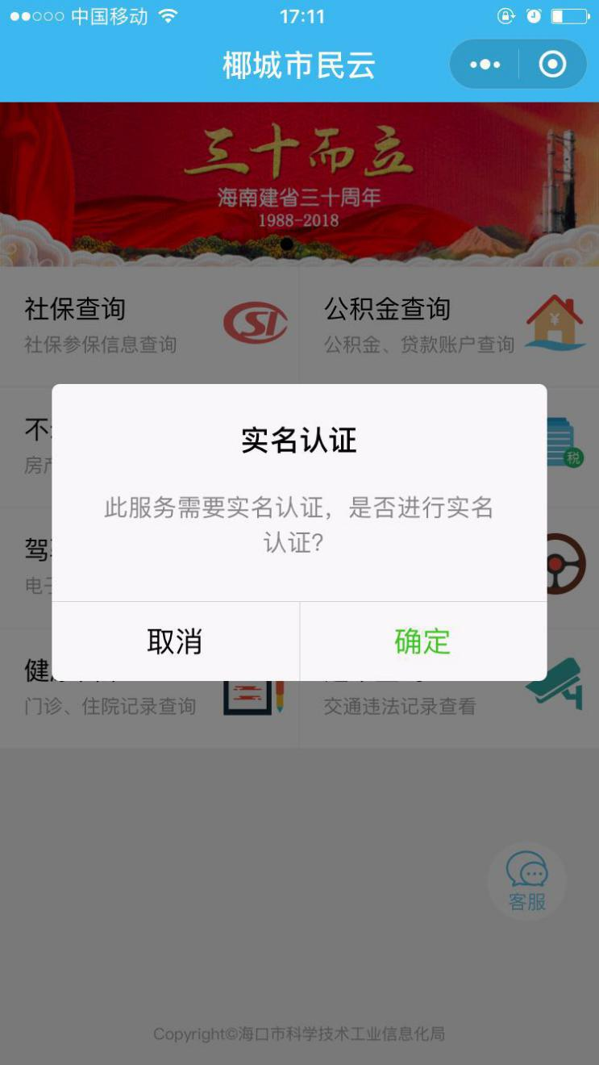 | 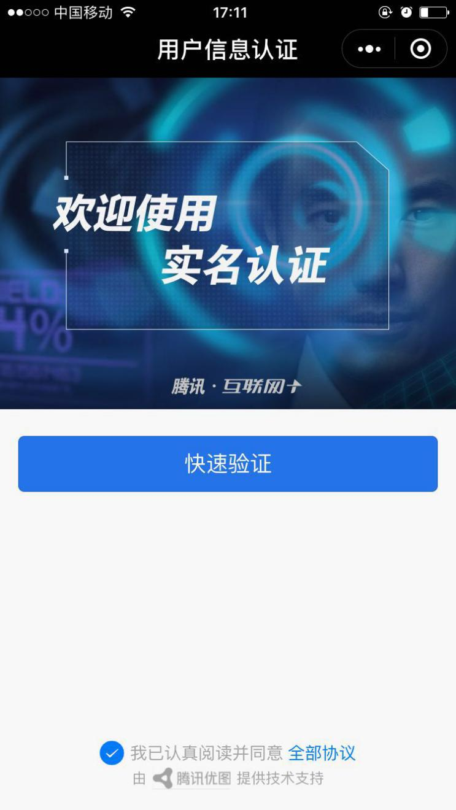
图1.13未实名用户 | 图1.14实名认证快速验证
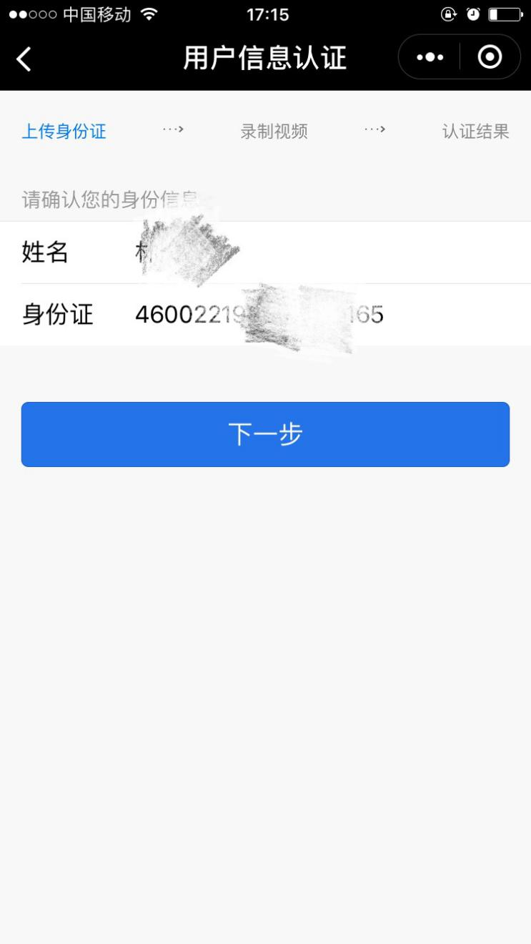 | 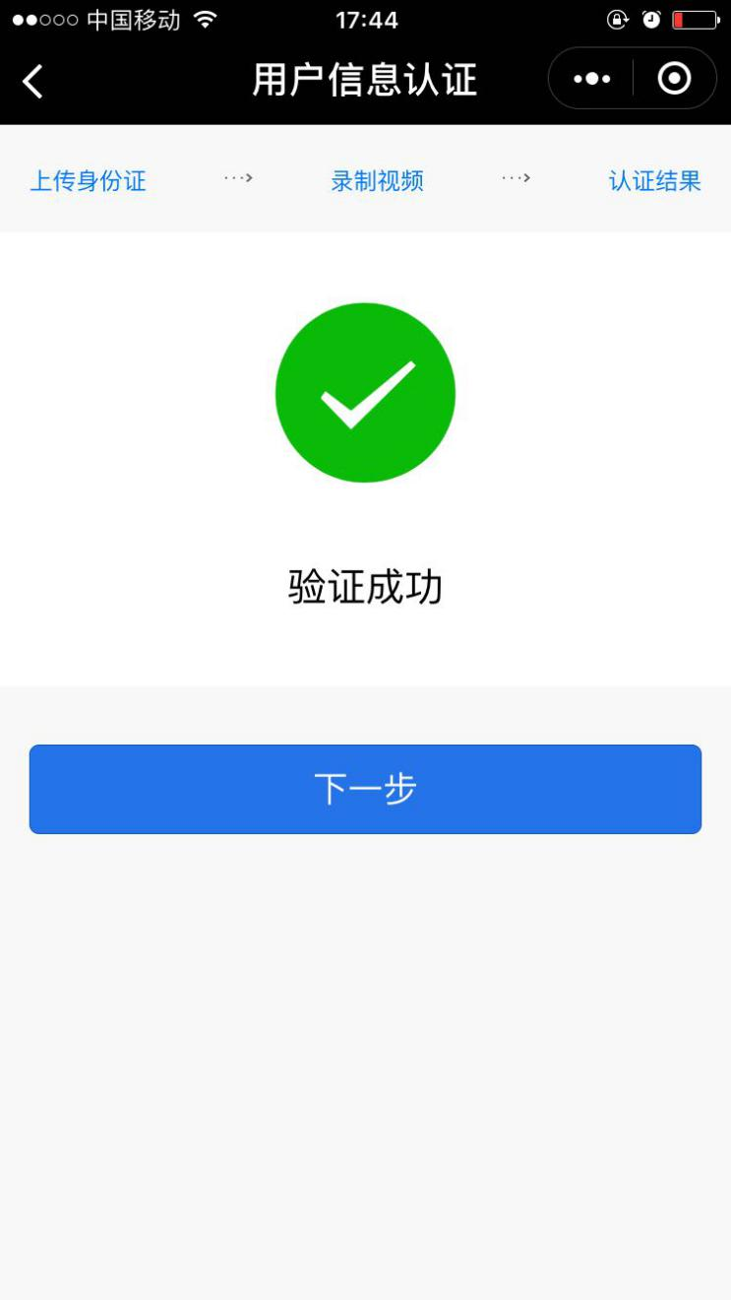
图1.15信息确认页面 | 图1.16验证成功

二、预约流程

椰城市民云预约
- 下载椰城市民云APP，并注册登录后进行实名认证。
- 进入椰城市民云APP首页，选择首页中的“一网通办”模块进入后，选择“海好办·掌上政务大厅”进入海好办掌厅。
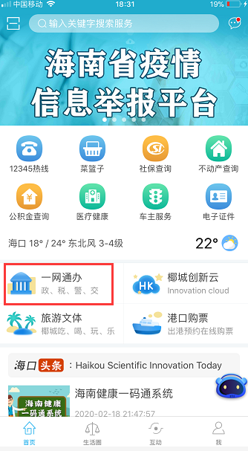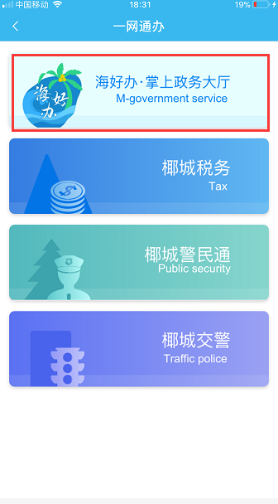
- 在海好办掌厅首页选择点击“网上预约”按钮，进入预约。
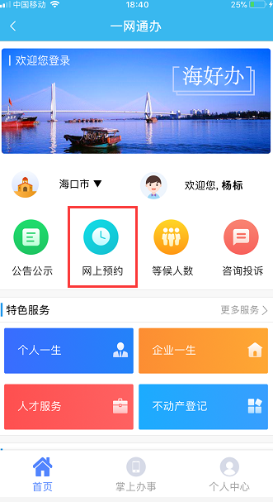
- 选择需要预约办理的业务板块，并选择需要办理的具体业务窗口进行预约。
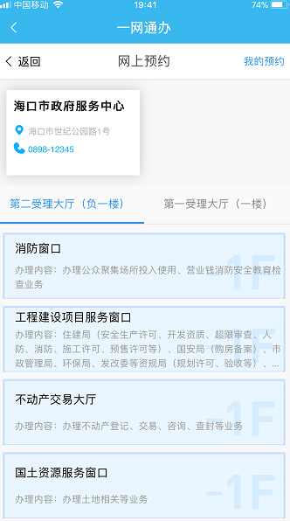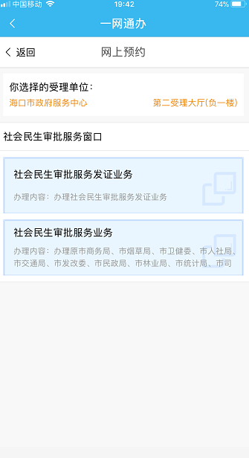
- 选择需要预约的时间段，进行预约。
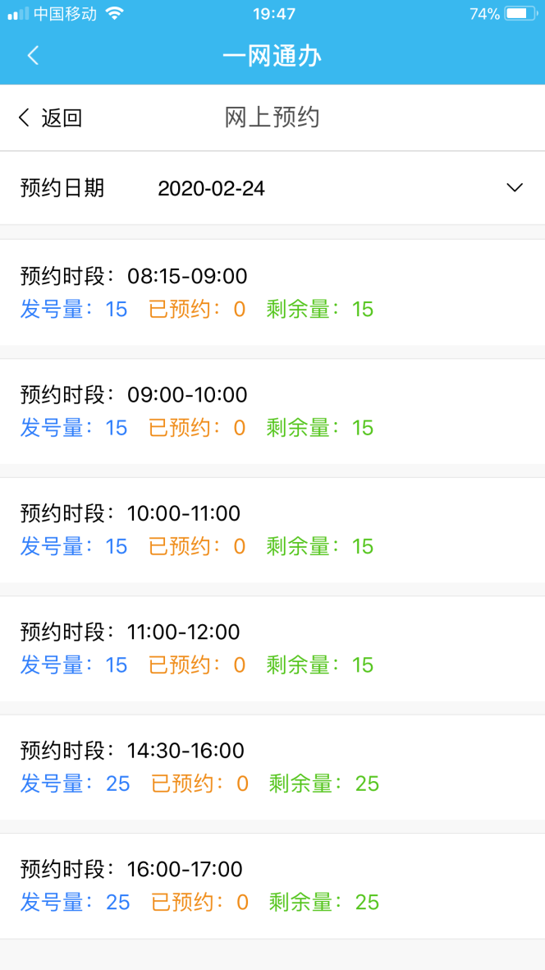
- 阅读并同意预约须知后，确认预约人个人信息后提交完成预约。
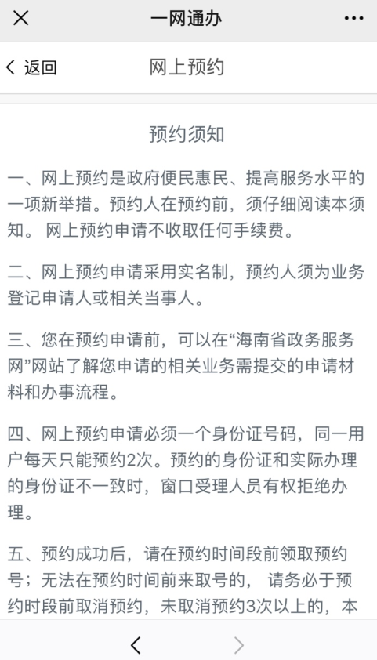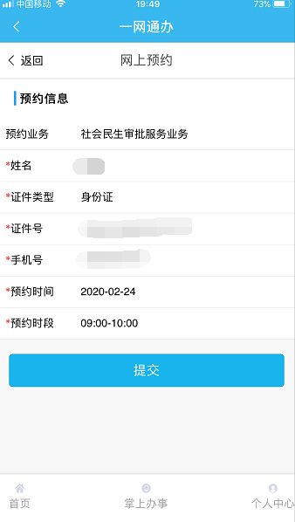
- 预约完成后，可在预约完成界面直接取消预约。
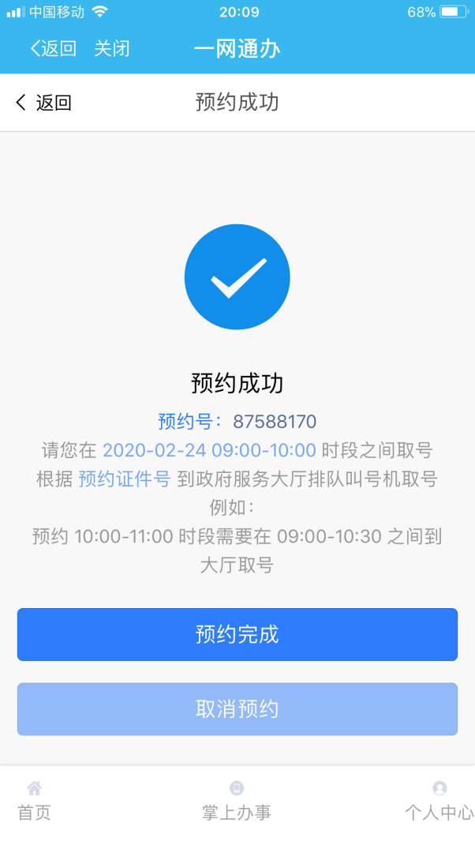
- 或预约完成后，返回个人中心的预约件中找到需要预约的办件，进行取消预约。
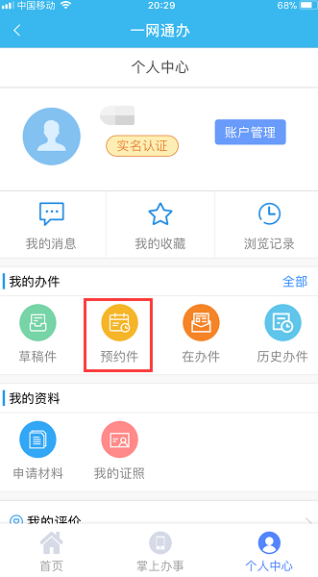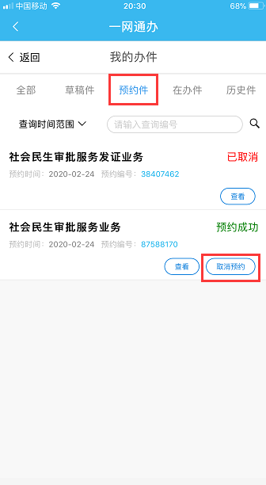
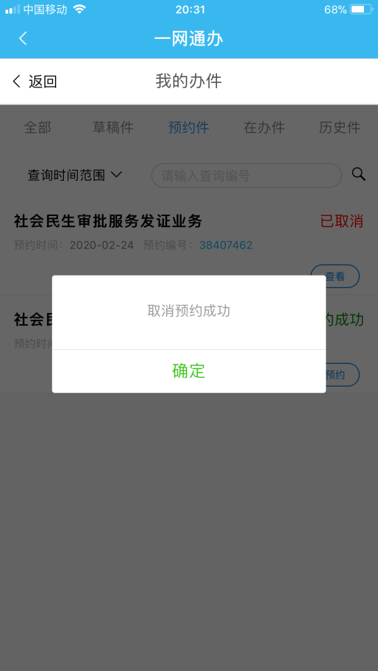

微信公众号预约
- 关注海口12345微信公众号并实名认证后，点击海口12345微信公众号的政务服务中的海好办掌上大厅。
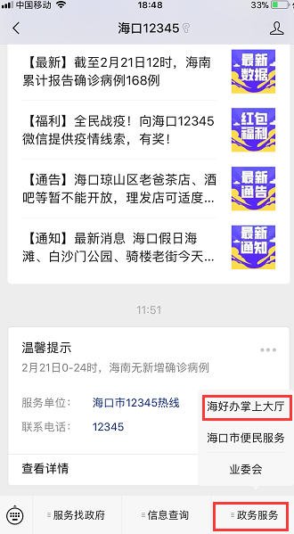

- 在海好办掌厅首页选择点击“网上预约”按钮，进入预约。

- 选择需要预约办理的业务板块，并选择需要办理的具体业务窗口进行预约。
- 选择需要预约的时间段，进行预约。
- 阅读并同意预约须知后，确认预约人个人信息后提交完成预约。
- 预约完成后，可在预约完成界面直接取消预约。
- 或预约完成后，返回个人中心的预约件中找到需要预约的办件，进行取消预约。

三、预约取号流程
1、 来到政府服务中心，找到对应楼层的咨询台，告知咨询台工作人员办理的业务。
2、 在取号机上点击预约取号功能，进入取号界面，输入其中的预约号之后就会在下方打印出号票，也可以刷取身份证直接取号。（取号有问题可咨询工作人员）。
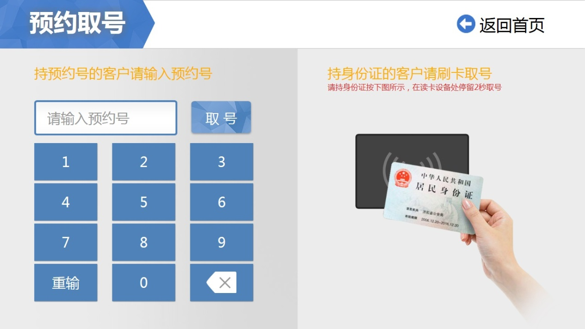
3、 取到票号后，到对应窗口号附近等待叫号。期间需要关注电视屏幕上的叫号信息或LED调屏上的叫号信息或者扫描票号上的二维码查看排队情况。叫到票号时，凭票号办理业务。注意需要办理业务的身份证和取号的身份证需要保持一致，否则窗口有权拒绝办理（不可替人取号）。
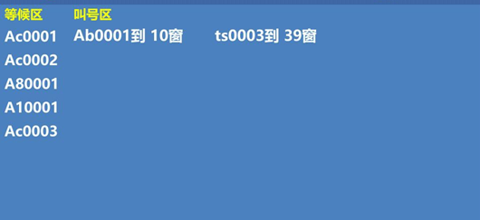

四、预约规则
一、网上预约是政府便民惠民、提高服务水平的一项新举措。预约人在预约前，须仔细阅读本须知。 网上预约申请不收取任何手续费。
二、网上预约申请采用实名制，预约人须为业务登记申请人或相关当事人。
三、您在预约申请前，可以在“海南省政务服务网”网站了解您申请的相关业务需提交的申请材料和办事流程。
四、网上预约申请必须一个身份证号码，同一用户每天只能预约2次。预约的身份证和实际办理的身份证不一致时，窗口受理人员有权拒绝办理。
五、预约成功后，请在预约时间段前领取预约号；无法在预约时间前来取号的， 请务必于预约时段前取消预约，未取消预约3次以上的，本系统自动将其列入黑名单，三个月内将无法再进行网上预约。
六、涉税的房屋登记业务，申请人应先行到税务部门办理（免）纳税手续。
七、为保证您业务的顺利办理，请如实填写相关信息。
八、连续3次填写信息不实，一个月内无法进行网上预约。

